MATEMATIKA 29.4.

Na slici je prikazana kućica za zbrajanjem.
Riješi zadatke:
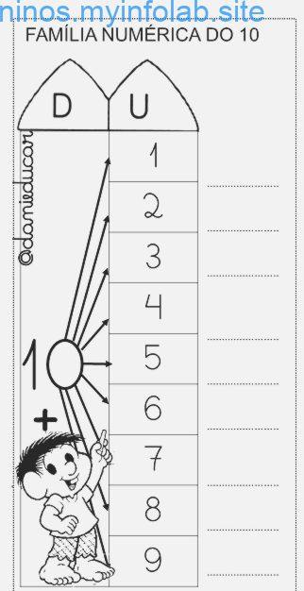
J

Kada riješiš zadatke,
uoči da dobiveni niz rezultata ima na mjestu desetica broj 1 , a na mjestu jedinica su brojevi od 1 do 9.

D | J
1 | 1
1 | 2
1 | 3

10 + 1
10 + 2
10 + 3

Sada otvori UDŽBENIK, STRANA 73. 1., 2. I 3. ZADATAK,
PO ŽELJI DO KRAJA STRANICE.

- Kada sve zadatke riješiš, neka te neko od ukućana pita napamet zadatke iz kućice. Ovo je vrlo jednostavno, samo treba malo vježbati!

